PROPIEDADES MECÁNICAS

En el siguiente apunte veremos, en general, las propiedades mecánicas relacionadas con el porcentaje de carbono y los respectivos microconstituyentes.

FERRITA: Es el constituyente más blando, dúctil y maleable de los aceros. El valor medio de sus propiedades es:

σ_{t} = 28kg/mm² A₂” = 35%; HB = 90

CEMENTITA: Es el constituyente más duro y frágil de los aceros. Las propiedades son muy poco conocidas salvo su gran dureza y fragilidad.

HB = 650; σ_{t} = 228 kg/mm² (estimada)

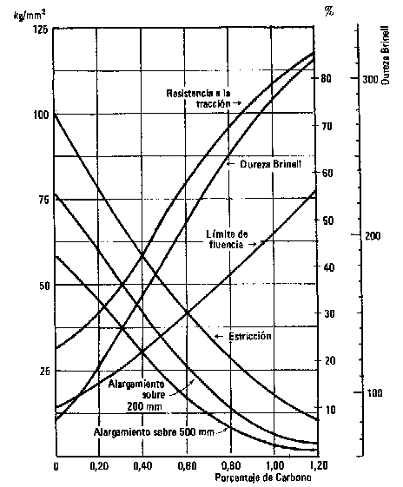
Dada su fragilidad ha sido prácticamente imposible preparar y ensayar probetas de Cm pura. Presenta no obstante alta resistencia a la compresión.
Fig. 1 - Variación de las propiedades mecánicas con el porcentaje de carbono (esp. 12 a 18 mm) (Ref. 13)

AUSTENITA: Es un constituyente dúctil y tenaz y de elevada resistencia al desgaste. No es un constituyente natural a temperatura ambiente y sólo puede aparecer a dicha temperatura en temples muy enérgicos y especialmente en aceros aleados. Sus propiedades dependen del porcentaje de C y de los elementos de aleación.

HB = 300 σ_{t} = 88 a 105 kg/mm²

HRC = 40 A₂” = 30 a 60%

PERLITA: Es un constituyente resistente y tenaz y sus propiedades mecánicas depende grandemente de la finura de sus laminillas de Cm y a la cual es a su vez función del enfriamiento: a mayor velocidad de enfriamiento mayor finura y mayor dureza.

 | HB | σ_{t} | A(%)
Perlita gruesa(recocido) | 220 | 80 | 15
Perlita media | 250 | 84 | 14
Perlita fina(normalizado) | 300 | 94 | 12

ESFERODITA (Cementita globular): Esta estructura se obtiene en los aceros por medio del recocido de globulización o por revenidos a altas temperaturas (cercanos a A₁). En estos tratamientos no se forma la perlita. Estructuralmente está formada por glóbulos de Cm en una matriz de ferrita. Es la estructura más blanda que se obtiene para una determinada composición Sus propiedades dependen del % de C y del tamaño de los glóbulos.
Aproximadamente podemos deducir que la dureza Brinell de esta estructura es:

HB_{esf.} = 90 + 100 X %C

Estos constituyentes combinados en la estructura conducen también a una combinación más o menos compleja de sus propiedades. En el gráfico de la Fig. 1 detallamos las propiedades mecánicas de los aceros en función de un porcentaje de carbono.

EFECTO DE LA VELOCIDAD DE ENFRIAMENTO

Observando la transformación de la Fig. 2 y profundizando un poco su estudio con el fin de determinar las variables del proceso.
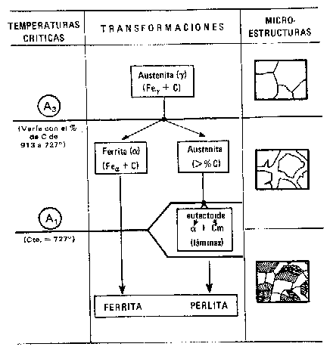
Fig. 2 - Esquema de las transformaciones en el enfriamiento de un acero de 0,45% de C.

¿Qué es lo que ha pasado durante el enfriamiento?
Una estructura de átomos de Fe repartidos en una distribución cúbica de caras centradas (γ) con una cantidad de átomos de carbono (disueltos), a una temperatura dada se trasforma en otra cúbica de cuerpo centrado (α) que admite mucho menos C y como consecuencia debe expulsarlos. Estos átomos de C se reagrupan con una cantidad estequiométrica de átomos de Fe para formar una nueva estructura compleja: la cementita (Fe₃C).
En la masa del acero sólo tenemos átomos de Fe y átomos de carbono ¿qué ha sucedido en realidad? ¿En qué ha consistido la transformación?
Simplemente lo que ha ocurrido es un cambio en la distribución y distanciamiento recíproco de los átomos de Fe y C. Se ha producido un reordenamiento de los átomos al atravesar las líneas de transformación. Los átomos que a temperatura elevada formaban una sola estructura, a temperaturas menores se reparten en dos otras diferentes formadas por aquéllos mismos en otras proporciones mutuas. Los átomos no se trasforman; lo que varía es su distribución.
Ahora bien; para que los átomos cambien de posición necesitan ¡moverse dentro del cuerpo sólido!
Es decir que en la aleación se produce un fenómeno de difusión que está fundamentalmente influenciado por la temperatura: a mayor temperatura mayor velocidad de difusión.
En consecuencia, en un enfriamiento lento los átomos tienen tiempo de reubicarse y alcanzar perfectamente sus posiciones de equilibrio.
¿Qué pasa ahora si vamos variando progresivamente la velocidad de enfriamiento?
Evidentemente es de esperar que el proceso de difusión no pueda producirse normalmente; se perturbará la transformación de la austenita y se lograrán estados intermedios de equilibrio metaestable o inestable.
A medida que vamos aumentando la velocidad de enfriamiento, irá disminuyendo la velocidad de difusión pues se alcanzan más rápidamente las bajas temperaturas. Es decir se irá perturbando el crecimiento de la nueva fase que se apartará de las condiciones de equilibrio. Se producirá en consecuencia un tensionado en la red cristalina que se reflejará en las propiedades mecánicas del conjunto.
En este encadenamiento de hechos radican las dos consecuencias del tratamiento térmico: la modificación de la estructura (crecimiento en condiciones diferentes a las de equilibrio) y de las propiedades mecánicas (tensionado de la red cristalina).
Es decir que para que pueda existir un tratamiento térmico debe existir una transformación en estado sólido sobre la cual actuamos variando la velocidad de enfriamiento a través de ella. La modificación que ello produce es la responsable de la variación de las propiedades mecánicas.
Veamos ahora como influye la velocidad de enfriamiento en nuestro caso para lo cual nos referiremos al esquema de la fig. 2.
En primer lugar la velocidad de enfriamiento actúa sobre el proceso de separación de la ferrita de la austenita que se produce entre las temperaturas A₃ y A₁. A medida que aumenta la velocidad aumenta el sub-enfriamiento (disminuye A₃) o sea disminuye la temperatura de comienzo de la separación. Como consecuencia también disminuye el porcentaje de ferrita proeutectoide separada (menos difusión). Al llegar a A₁ enfrentamos la segunda transformación que llamamos la transformación de la austenita.

A₁
γ ────► α + Cm (I)

Esta es la transformación fundamental pues su perturbación por la velocidad de enfriamiento produce las microestructuras responsables de la variación de propiedades en los aceros (tratamientos térmicos).
La transformación (I) se produce ahora, también a una temperatura A₁ algo menor que la de equilibrio (727 ⁰C) y como consecuencia de la menor difusión, las láminas de α y Cm resultan más finas, lo cual se traduce en un ligero endurecimiento del acero.
En la práctica esto se logra enfriando el acero en aire tranquilo. Este tratamiento recibe el nombre de normalizado (Fig. 3).
La perlita más fina que se obtiene no tiene la proporción de α y Cm del eutectoide de equilibrio (recocido = enfriamiento en el horno).

Antiguamente se la llamaba perlita sorbítica: hoy se la designa simplemente como perlita fina o perlita de normalizado. Las propiedades mecánicas generales son las siguientes:

Resistencia: 88 a 140 kg/mm²

Dureza Brinell: 250 a 400
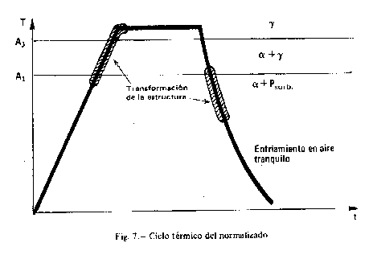
Alargamiento: 10 a 20%

Fig. 3 - Ciclo térmico del normalizado

Si seguimos aumentando la velocidad de enfriamiento sigue descendiendo A₃ y A₁. Paralelamente disminuye la velocidad de difusión lo cual por un lado llega a impedir la separación de α proeutectoide y por otro la perlita se hace mucho más fina. Recibe ahora el nombre de perlita troostítica, troostita primaria o de temple o más adecuadamente perlita muy fina. Las propiedades mecánicas son las siguientes:

Resistencia: 140 a 175 kg/mm²
Dureza Brinell: 400 a 500
Alargamiento: 5 a 10%

